教育部工程研究中心项目网上申报流程
（请各类用户认真阅读申报流程，并按照流程操作步骤按部就班的进行操作）：
登录方式：
打开http://stmp.moe.edu.cn/moe/login.html，使用原有的用户名和密码直接登录科技管理平台。如有问题，请咨询010-66096733。

项目申报
- 直属高校的申报流程：
    - 学校管理员用户登录平台后，点击“高新处--增加项目申报” 填写欲申报项目，并按要求上传.doc格式申报文档。 提交后即进入待审查状态。
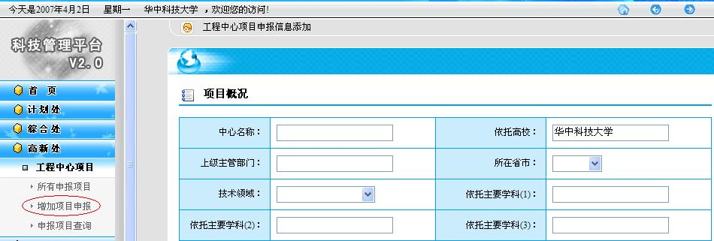
    - 申报项目提交后，申报用户要随时登录平台查看项目的当前状态，点击 “高新处--所有项目申报”。
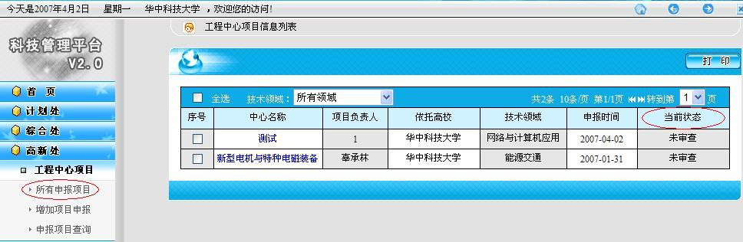

    - 当前状态如果显示“已审查，未通过”或“批复未通过”，申报者可以按照审查或批复意见进行修改，然后项目回到“未审查状态”，由高新处管理员重新审查、评审、批复。点击“中心名称”即可进入所选项目详细信息页面
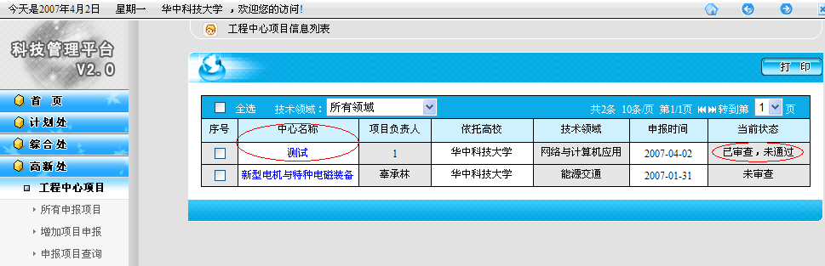
如：点击上图中“测试”，即进入下图中的项目详细信息页面
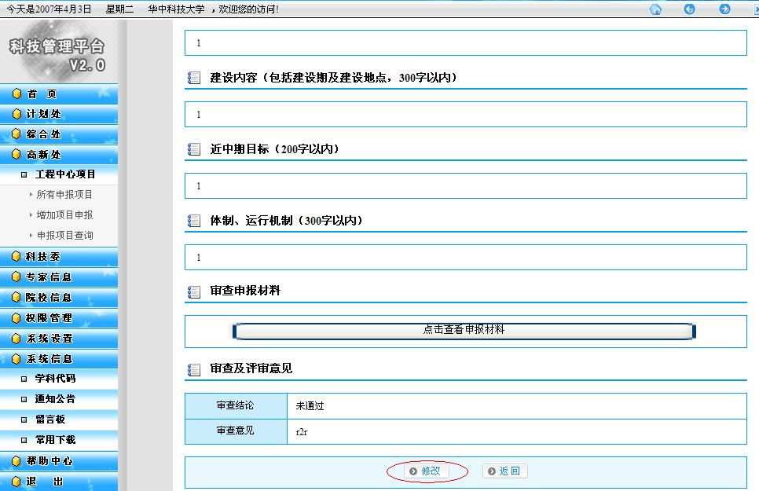
然后点击上图中“修改”按钮，则进入项目信息修改页面，如下图所示
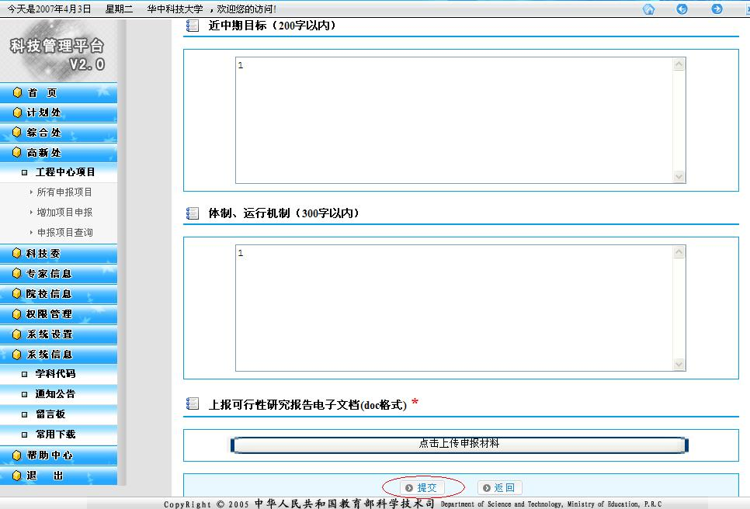
填写需要修改的项目信息，点击上图中提交即完成对项目的修改。
- 地方厅/委的申报流程：
同直属高校，请参照直属高校

- 其他部委的申报流程：
同直属高校，请参照直属高校

- 地方高校的申报流程：
    - 地方高校不能直接提交申报项目，须通过所属省厅代为申报
    - 所属省厅代为申报后，请随时登录平台查看项目状态（可参照直属高校）
    - 当前状态如果显示“已审查，未通过”或“批复未通过”，申请者可以按照审查或批复意见进行修改，然后项目回到“未审查状态”，由高新处管理员重新审查、评审、批复。点击“中心名称”即可进入修改页面（可参照直属高校）
- 其他部委高校的申报流程
    - 部委高校不能直接提交申报项目，须通过所属部委代为申报
    - 所属部委代为申报后，请随时登录平台查看项目状态（可参照直属高校）
    - 当前状态如果显示“已审查，未通过”或“批复未通过”，申请者可以按照审查或批复意见进行修改，然后项目回到“未审查状态”，由高新处管理员重新审查、评审、批复。点击“中心名称”即可进入修改页面（可参照直属高校）

